WER WAR EIGENTLICH KARL VALENTIN?
_______________________________________________________________

Karl Valentin (4. Juni 1882 München - 9. Februar 1948 München): deutscher Komiker, Volkssänger, Autor und Filmproduzent. Er beeinflusste mit seinem Humor zahlreiche Künstler, darunter Bertolt Brecht und Samuel Beckett
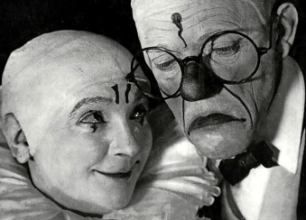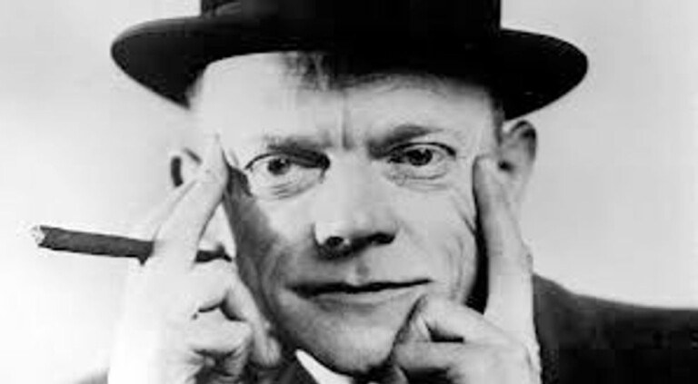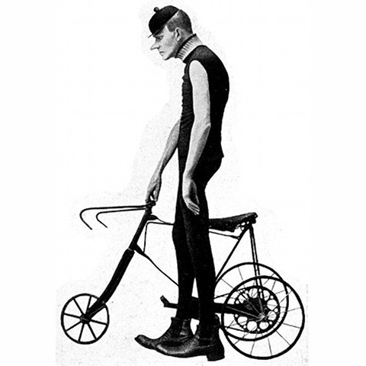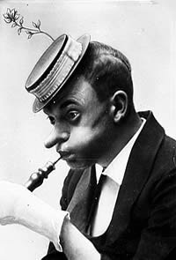
Karl Valentin, Sohn eines Speditionskaufmanns, macht eine Schreinerlehre und arbeitet bis 1901 als Facharbeiter in einer Schreinerei. Daneben besucht er eine Varietéschule. 1902 tritt er zum ersten Mal in einem Varieté in Nürnberg auf. Im selben Jahr stirbt sein Vater und Valentin übernimmt mit seiner Mutter die Leitung der Speditionsfirma. 1906 geht die Firma bankrott und er zieht mit seiner Mutter nach Sachsen. Aber 1908 kehrt er wieder nach München zurück und beginnt hier seine Karriere.
Heute gilt Valentin als einer der größten Komiker und Clowns des 20. Jahrhunderts.
Er ist groß und sehr mager und setzt seinen Körper für seine Komik ein. Er lebt sozusagen von seiner grotesken Körpersprache, Slapstick-Effekten und dem Spiel mit der Sprache. Das Ziel seines scharfen Humors ist sowohl sein Publikum als auch er selbst. Auf der Bühne, aber auch in seinem Alltagsleben, kämpft er konstant mit der Realität und der Gesellschaft. Er ironisiert die Probleme mit Autoritäten, aber auch die Konflikte mit anderen Menschen. In seiner Komik steckt viel Pessimismus und Tragik.
1911 trifft er Elisabeth Wellano, die als Liesl Karlstadt seine Bühnenpartnerin wird. Als Duo sind sie perfekt und haben viel Erfolg.
Valentin ist begeistert von dem neuen Medium Film. Er richtet sich ein eigenes Filmstudio ein. Trotz technischer Schwierigkeiten zu Beginn dreht er fast 40 meist kurze Filme mit hauptsächlich komischen Inhalten. Oft sind sie Verfilmungen von seinen eigenen Bühnensketchen.
Auf der Bühne inszeniert er ab 1914 sein eigenes Bühnenprogramm; wegen Krankheit ist er vom Militärdienst befreit und muss nicht in den Ersten Weltkrieg ziehen. Er macht Karriere auf der Bühne:
1915 wird er Direktor des Münchener Kabaretts Wien-München. Seit 1922 hat er eigene Programme an den Münchner Kammerspielen.
Mit Bertolt Brecht parodiert er 1922 Brechts neues Schauspiel Trommeln in der Nacht an den Münchner Kammerspielen. Brecht ist eng mit Valentin befreundet, den er auch als Künstler sehr schätzt.
1924 gibt er sein erstes Gastspiel in Berlin. Die Resonanz ist groß: Der berühmte Theaterkritiker Alfred Kerr und der bekannte Journalist und Satiriker Kurt Tucholsky schreiben begeistert über ihn und seine Sprachakrobatik.
Im Nationalsozialismus endet Valentins Karriere. Sein pessimistischer Humor wird von den Nazis nicht geschätzt.
Aber auch in der Nachkriegszeit hat Valentin keinen Erfolg mehr. In dieser Zeit verkauft er Haushaltsartikel, die er selbst produziert. Er muss seine Familie versorgen. Aber dann gibt ihm ein bayerischer Radiosender eine neue Chance. Doch Valentin hat keinen Erfolg. Die Hörfunkserie „Es dreht sich um Karl Valentin“ wird nach fünf Folgen eingestellt. Die Zuhörer protestieren: Die Sendung ist dem Publikum zu pessimistisch.
Valentin stirbt 1948 an einer schweren Erkältung. Viele Jahre bleibt er vergessen. Erst Anfang der 1960er Jahre wird der große Komiker wieder entdeckt. Zu seinen Ehren wird 1959 das Valentin Musäum eröffnet.

Quelle: Killy Literaturlexikon, Wikipedia

